**bel.ru**

**Когда белгородцам ждать первого осеннего дождя?**

9 сентября 2024, 15:13

Фото: Изображение Midjourney

Синоптики пообещали дождь в Белгородской области

**Синоптики пообещали дожди в Белгородской области**

**Во вторник, 10 сентября, ожидается переменная облачность с небольшим дождём. Максимальная температура воздуха составит +27 ˚С, сообщает областное МЧС.**

Сюжет

[Погода](https://bel.ru/tags/pogoda)

Завтра, 10 сентября, на территории Белгородской области прогнозируется переменная облачность. Местами возможен небольшой дождь. Ветер восточного направления в тёмное время суток достигнет 4-9 м/с, днём — 8-13 м/с.

Температура воздуха на территории региона составит от +11 ˚С до +16 ˚С ночью и от +22 ˚С до +27 ˚С — днём.

По предварительной информации, небольшой дождь на этой неделе также ожидается и в пятницу, 13 сентября. Средняя температура ближайшие шесть дней, с 11 по 15 сентября, остановится на отметке +29 ˚С.

[**https://bel.ru/news/2024-09-09/kogda-belgorodtsam-zhdat-pervogo-osennego-dozhdya-5189761**](https://bel.ru/news/2024-09-09/kogda-belgorodtsam-zhdat-pervogo-osennego-dozhdya-5189761)

**Погиб пешеход, пострадал ребёнок: что произошло на дорогах Белгородской области?**

9 сентября 2024, 13:18

Фото: 1MI

За сутки в Белгородской области зарегистрировали четыре аварии с пострадавшими

**Иномарка под Белгородом насмерть сбила пешехода**

**В Белгородской области за минувшее воскресенье зарегистрировали четыре дорожно-транспортных происшествия с пострадавшими. Один человек погиб, ещё шесть, в том числе ребёнок, пострадали, сообщили в региональном управлении МВД.**

Сюжет

[ДТП](https://bel.ru/tags/dtp)

В воскресенье, 8 сентября, в Белгородской области зарегистрировали четыре ДТП с пострадавшими. Одно из них оказалось смертельным.

В **Белгородском районе** Nissan Primera с 20-летним водителем за рулём наехал на 59-летнего мужчину, который переходил дорогу в неположенном месте. Пешеход скончался от полученных травм ещё до прибытия скорой помощи.

Накануне утром в **Старом Осколе** произошло столкновение двух автомобилей — Renault Sandero и Volkswagen Passat. По предварительной версии, произошло это, когда водитель первой иномарки пошёл на обгон. В результате аварии 56-летний водитель Renault и его ровесник-пассажир, а также пассажиры Volkswagen — 9-летняя девочка и 40-летняя женщина — пострадали.

Вечером того же дня 26-летний мотоциклист Regul Motors не снизил скорость перед препятствием и наехал на него. Молодой человек также получил телесные повреждения.

В **Ракитянском** **районе**произошла авария с участием автомобиля Lada Granta. 55-летний мужчина, находившийся за рулём машины, не справился с управлением, из-за чего авто съехало в кювет и опрокинулось. Пострадал только водитель.

[**https://bel.ru/news/2024-09-09/pogib-peshehod-postradal-rebyonok-chto-proizoshlo-na-dorogah-belgorodskoy-oblasti-5189524**](https://bel.ru/news/2024-09-09/pogib-peshehod-postradal-rebyonok-chto-proizoshlo-na-dorogah-belgorodskoy-oblasti-5189524)

**mirbelogorya.ruна**

Белгородская область / Дарья Яковлева / 09.09.2024 15:13

**Это ребята с 1 по 11 классы из Борисовского, Волоконовского, Ивнянского и Ракитянского районов, а также Валуйского, Грайворонского и Шебекинского округов.**

За пределами региона дети пробудут до конца первой четверти. На месте для них создали все условия.

«Их ждет всё: и очное обучение, и дополнительное образование, и проживание, и трёхразовое питание. С ними едут наши преподаватели», – отметил глава Борисовского района **Владимир Переверзев.**

Напомним, с согласия родителей по поручению губернатора **Вячеслав Гладкова** школьников из приграничья отправляют на очное обучение в другие регионы. Наших ребят готов принять уже целый ряд субъектов: от **Липецкой области** до **Ямало-Ненецкого автономного округа.**Уже [**поступило**](https://mirbelogorya.ru/region-news/61-belgorodskaya-oblast-news/63936-ot-roditelej-prigranichnykh-munitsipalitetov-postupilo-1-159-zayavok-na-otpravku-detej-na-ochnoe-obuchenie-v-drugie-regiony-strany.html) **1159 заявок** на обучение в других регионах.

<https://mirbelogorya.ru/region-news/61-belgorodskaya-oblast-news/64144-bolee-200-belgorodskikh-shkolnikov-otpravilis-na-ochnoe-obuchenie-vo-vladimirskuyu-oblast.html>

**Вчера вечером в посёлке Майский водитель «Ниссан» сбил насмерть 59-летнего пешехода**

Белгородская область / Алина Середа / 09.09.2024 13:14

**20-летний водитель «Ниссан Примера» наехал на мужчину, который переходил дорогу в неположенном месте.**

В результате ДТП пострадавший от полученных травм скончался на месте.

<https://mirbelogorya.ru/region-news/61-belgorodskaya-oblast-news/64136-vchera-vecherom-v-posjolke-majskij-voditel-nissan-sbil-nasmert-59-letnego-peshekhoda.html>

**belgorod.bezformata.com**

**Небольшие дожди придут в Белгородскую область**

Фото: [znamya31.ru](https://znamya31.ru/)

Синоптики прогнозируют облачную с [прояснениями](https://belgorod.bezformata.com/word/proyasneniyami/15966/) погоду.

Белгородские синоптики прогнозируют завтра, **10 сентября**, на территории региона облачную с прояснениями погоду. Местами небольшой дождь.

«**Температура воздуха ночью 11-16 градусов тепла, днём 22-27 градусов тепла**», - сообщили в пресс-службе МЧС Белгородской области.

В Белгороде ночью **13-15 градусов**тепла, днём **24-26 градусов**тепла. Ветер восточной четверти ночью **4-9 м/с**, днём **8-13 м/с.**

[**https://belgorod.bezformata.com/listnews/nebolshie-dozhdi-pridut-v-belgorodskuyu/136255809/**](https://belgorod.bezformata.com/listnews/nebolshie-dozhdi-pridut-v-belgorodskuyu/136255809/)

**go31.ru**

**Пожилой белгородец скончался после попытки перебежать дорогу в Майском**

12:49, Cегодня

**Пожилой белгородец скончался после попытки перебежать дорогу в Майском**

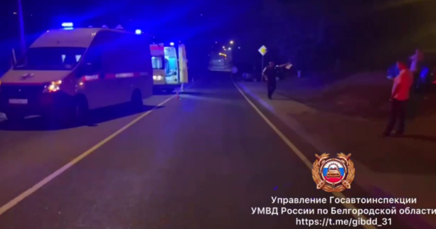

Фото: ГИБДД региона

*В региональном управлении ГИБДД поделились подробностями смертельного ДТП в регионе.*

Вчера, 8 сентября, около восьми часов вечера произошла авария в Белгородском районе. 20-летний водитель «Ниссана» ехал в посёлке Майский и сбил 59-летнего пешехода, который пытался перебежать дорогу вне пешеходного перехода.

Скорая помощь не успела спасти пострадавшего – пожилой белгородец скончался на месте происшествия.

[**https://www.go31.ru/news/proisshestviya/pozhiloy-belgorodets-skonchalsya-posle-popytki-perebezhat-dorogu-v-mayskom/**](https://www.go31.ru/news/proisshestviya/pozhiloy-belgorodets-skonchalsya-posle-popytki-perebezhat-dorogu-v-mayskom/)

**znamya31.ru**

**Небольшие дожди придут в Белгородскую область**

Сегодня, 15:00Общество

Фото: [freepik.com](https://freepik.com/)

**Синоптики прогнозируют облачную с прояснениями погоду.**

Белгородские синоптики прогнозируют завтра, **10 сентября**, на территории региона облачную с прояснениями погоду. Местами небольшой дождь.

**«Температура воздуха ночью 11-16 градусов тепла, днём 22-27 градусов тепла», - сообщили в пресс-службе МЧС Белгородской области.**

В Белгороде ночью **13-15 градусов** тепла, днём **24-26 градусов** тепла. Ветер восточной четверти ночью **4-9 м/с**, днём **8-13 м/с.**

[**https://znamya31.ru/news/obshestvo/2024-09-09/nebolshie-dozhdi-pridut-v-belgorodskuyu-oblast-404539**](https://znamya31.ru/news/obshestvo/2024-09-09/nebolshie-dozhdi-pridut-v-belgorodskuyu-oblast-404539)

**Один человек погиб и один пострадал в результате ДТП в Белгородском районе за прошедшую неделю**

Сегодня, 15:16Происшествия

Фото: ОМВД России по Белгородскому району

**В период с 2 по 8 августа на территории муниципалитета произошло девять дорожно-транспортных происшествий.**

Один человек погиб и один пострадал в результате ДТП в Белгородском районе за прошедшую неделю. Об этом сообщили в районном ОМВД.

В период **с 2 по 8 августа** на территории муниципалитета произошло **девять** дорожно-транспортных происшествий. В результате происшествий один человек погиб, ещё один получил ранения. Так, **7 сентября** в посёлке Новая Нелидовка 15-летний водитель мотоцикла наехал на 40-летнего пешехода. Женщина получила повреждения и была доставлена в больницу.

**8 сентября** в Майском 20-летний водитель автомобиля **«Ниссан Примера»** наехал на 59-летнего пешехода, переходящего дорогу не по пешеходному переходу. На месте происшествия мужчина скончался.

[**https://znamya31.ru/news/proisshestviya/2024-09-09/odin-chelovek-pogib-i-odin-postradal-v-rezultate-dtp-v-belgorodskom-rayone-za-proshedshuyu-nedelyu-404546**](https://znamya31.ru/news/proisshestviya/2024-09-09/odin-chelovek-pogib-i-odin-postradal-v-rezultate-dtp-v-belgorodskom-rayone-za-proshedshuyu-nedelyu-404546)

**belpressa.ru**

**В Майском водитель насмерть сбил мужчину**

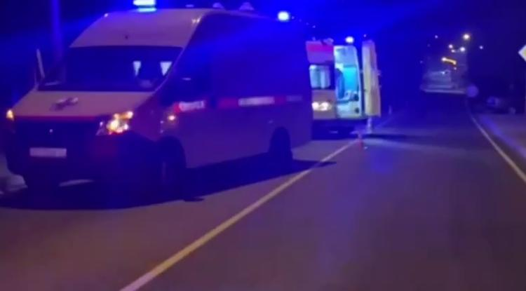

Фото: скриншот видео пресс-службы Госавтоинспекции по Белгородской области

**Погибший переходил проезжую часть вне пешеходного перехода.**

[Реклама](https://www.belpressa.ru/projects/belgorodskoj-oblasti-70-let/)

ДТП произошло вчера, 8 сентября, в 19:40.

По предварительным данным, в районе дома № 3 на ул. Восточной **20-летний водитель** «Ниссан-Примьеры» наехал на **59-летнего пешехода**, переходившего дорогу вне пешеходного перехода.

В результате ДТП пешеход от полученных травм скончался на месте до приезда скорой, рассказали в пресс-службе Госавтоинспекции по Белгородской области.

<https://www.belpressa.ru/accidents/chp/62483.html#>

**openbelgorod.ru**

**Первый осенний дождь ожидает белгородцев во вторник**

Сегодня, 14:57Погода

Фото: «Открытый Белгород»

**Днём температура воздуха в регионе составит 22-27 градусов тепла**

Во вторник, **10 сентября**, в Белгородской области ожидается облачная погода и небольшой дождь местами. Днём скорость ветра составит **8-13 м/с**, ночью — **4-9 м/с**, сообщили региональные синоптики.

Температура воздуха днём на территории региона составит от **22 до 27** градусов тепла, в Белгороде — **24-26** градусов. Ночи становятся прохладнее: столбик термометра опустится до **11-16** градусов тепла.

Напомним, ранее метеорологи [прогнозировали](https://openbelgorod.ru/news/pogoda/2024-08-21/osen-mozhet-udivit-belgorodtsev-sinoptiki-prognoziruyut-anomalno-tyoplyy-sentyabr-401675) жаркий сентябрь. До **15 сентября** включительно на территории Белгородской области действует особый [противопожарный режим](https://openbelgorod.ru/news/safety/2024-08-24/protivopozharnyy-rezhim-prodlili-v-belgorodskoy-oblasti-do-15-sentyabrya-vklyuchitelno-402299).

[**https://openbelgorod.ru/news/pogoda/2024-09-09/pervyy-osenniy-dozhd-ozhidaet-belgorodtsev-vo-vtornik-404541**](https://openbelgorod.ru/news/pogoda/2024-09-09/pervyy-osenniy-dozhd-ozhidaet-belgorodtsev-vo-vtornik-404541)

**Иномарка насмерть сбила пешехода 8 сентября под Белгородом**

Сегодня, 12:40ДТП

Фото: УМВД России по Белгородской области

**58-летний мужчина скончался до приезда скорой**

Очередное смертельное ДТП с участием пешехода произошло вечером 8 сентября в посёлке Майский под Белгородом. Об этом сообщили в УМВД России по Белгородской области.

По информации правоохранителей, в **19:40** в районе дома № 3 на улице Восточная **20-летний** водитель Nissan Primera наехал на **59-летнего** пешехода, который решил перейти дорогу вне регламентированного перехода. В результате ДТП сбитый скончался до приезда скорой.

[**https://openbelgorod.ru/news/DTP/2024-09-09/inomarka-nasmert-sbila-peshehoda-8-sentyabrya-pod-belgorodom-404515**](https://openbelgorod.ru/news/DTP/2024-09-09/inomarka-nasmert-sbila-peshehoda-8-sentyabrya-pod-belgorodom-404515)

**moe-belgorod.ru**

**Трое взрослых и ребенок пострадали в лобовом столкновении в Старом Осколе**

Один из водителей неудачно пошел на обгон

14:42, сегодня

МОЁ! Online

0

[Происшествия](https://moe-belgorod.ru/news/1)

34

•

[[](https://moe-belgorod.ru/media_new/1/9/7/3/9/3/8/material_1199444/original_photo-thumb_1920.jpg)](https://moe-belgorod.ru/media_new/1/9/7/3/9/3/8/material_1199444/original_photo-thumb_1920.jpg" \o ")

Фото: https://t.me/gibdd\_31

Читайте «МОЁ! Белгород» в

**[Telegram](https://t.me/BelJedi" \o "Telegram" \t "_blank)**

**[Дзен](https://dzen.ru/moe-belgorod.ru?favid=254121147" \o "Дзен" \t "_blank)**

Ребенок пострадал в лобовом столкновении в Старом Осколе

В Старом Осколе четыре человека пострадали в лобовом столкновении. Об этом сообщили в полиции.

ДТП случилось вчера в 9:30 на улице Мирной. Согласно официальной версии событий, 56-летний водитель автомобиля «Рено Сандеро» пошел на обгон, но маневр завершился неудачно. Он столкнулся с «Фольксвагеном», которым управлял 38-летний мужчина.

В происшествии пострадали трое взрослых и ребенок. Травмы получили водитель «Рено» и его 56-летний пассажир, 40-летняя женщина и 9-летний ребенок, которые находились в салоне «Фольксвагена».   
Подробнее: <https://moe-belgorod.ru/news/incidents/1199444>

**В Майском под колесами автомобиля погиб пешеход**

Мужчина переходил дорогу в неположенном месте

12:34, сегодня

МОЁ! Online

0

[Происшествия](https://moe-belgorod.ru/news/1)

66

•

[[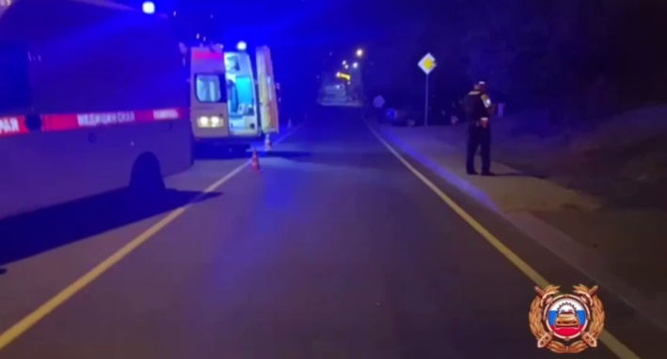](https://moe-belgorod.ru/media_new/1/9/7/3/8/9/0/material_1199429/original_photo-thumb_1920.jpg)](https://moe-belgorod.ru/media_new/1/9/7/3/8/9/0/material_1199429/original_photo-thumb_1920.jpg" \o ")

Фото: https://t.me/gibdd\_31

Читайте «МОЁ! Белгород» в

**[Telegram](https://t.me/BelJedi" \o "Telegram" \t "_blank)**

**[Дзен](https://dzen.ru/moe-belgorod.ru?favid=254121147" \o "Дзен" \t "_blank)**

В Белгородской области машина насмерть сбила пешехода

В Белгородской области случилось смертельное ДТП. Под колесами автомобиля погиб пешеход.

В полиции сообщили, что трагедия произошла вчера в 19:40 на улице Восточной в Майском Белгородского района. Автомобилем «Ниссан Премьера» управлял 20-летний молодой человек. Он сбил 59-летнего пешехода, который переходил дорогу в неположенном месте.

Мужчина скончался на месте происшествия от полученных травм. Приезда медиков он не дождался.  
Подробнее: <https://moe-belgorod.ru/news/incidents/1199429>

**В Старом Осколе мотоциклист влетел в груду бетонных блоков**

Водителя забрали сотрудники скорой помощи

12:07, сегодня

МОЁ! Online

0

[Происшествия](https://moe-belgorod.ru/news/1)[Я — репортёр](https://moe-belgorod.ru/nn/49)

47

•

[[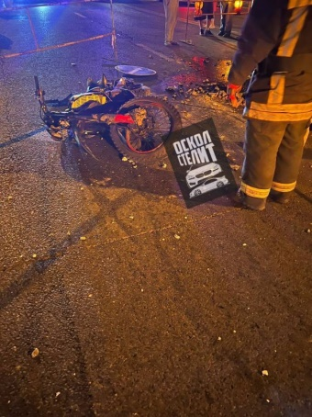](https://moe-belgorod.ru/media_new/1/9/7/3/8/8/1/material_1199422/original_photo-thumb_1920.jpg)](https://moe-belgorod.ru/media_new/1/9/7/3/8/8/1/material_1199422/original_photo-thumb_1920.jpg" \o ")

Фото: https://t.me/oskol\_stelit\_31, видео: https://t.me/autobletgorod

Читайте «МОЁ! Белгород» в

**[Telegram](https://t.me/BelJedi" \o "Telegram" \t "_blank)**

**[Дзен](https://dzen.ru/moe-belgorod.ru?favid=254121147" \o "Дзен" \t "_blank)**

В Старом Осколе мотоциклист влетел в бетонные блоки

В Старом Осколе случилось очередное ДТП. Мотоциклист въехал в груду бетонных блоков.

Видео с места аварии опубликовал телеграм-канал «Авто Блэтгород». В полиции пояснили, что авария произошла вчера на улице Мира в 21:45. Мотоциклист не справился с управлением и врезался в препятствие, которое установили в рамках ремонта дороги.

26-летнему мотолюбителю понадобилась помощь медиков. С места аварии его увезли на носилках.  
Подробнее: <https://moe-belgorod.ru/news/incidents/1199422>

**mk-belgorod.ru**

# 9-летний ребенок и трое взрослых пострадали в ДТП в Старом Осколе

ПОДЕЛИТЬСЯ



9-ЛЕТНИЙ РЕБЕНОК И ТРОЕ ВЗРОСЛЫХ ПОСТРАДАЛИ В ДТП В СТАРОМ ОСКОЛЕ, ФОТО: СКРИНШОТ ВИДЕО ПРЕСС-СЛУЖБЫ ГОСАВТОИНСПЕКЦИИ БЕЛГОРОДСКОЙ ОБЛАСТИ

В городе Старом Осколе Белгородской области при столкновении двух иномарок пострадали четыре человека, один из них 9-летний ребенок. Авария произошла 8 сентября в 9:30 на улице Мирной.

По предварительной информации, водитель за рулем «Рено Сандеро» во время обгона столкнулся с «Фольксваген Пассат». В пресс-службе ГАИ региона сообщили, что травмы получили водитель «Рено» и его пассажир, а также ребенок и женщина из «Фольксваген».

Ранее в Старом Осколе при столкновении легковушки и маршрутки [пострадал](https://www.mk-belgorod.ru/social/2024/09/07/v-starom-oskole-pri-stolknovenii-legkovushki-i-marshrutki-postradal-passazhir.html)пассажир.

# <https://www.mk-belgorod.ru/incident/2024/09/09/9letniy-rebenok-i-troe-vzroslykh-postradali-v-dtp-v-starom-oskole.html>

# В Белгородском районе насмерть сбили пешехода

ПОДЕЛИТЬСЯ

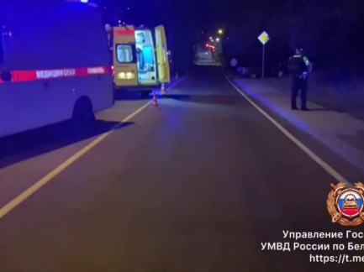

В БЕЛГОРОДСКОМ РАЙОНЕ НАСМЕРТЬ СБИЛИ ПЕШЕХОДА, ФОТО: СКРИНШОТ ВИДЕО ПРЕСС-СЛУЖБЫ ГОСАВТОИНСПЕКЦИИ БЕЛГОРОДСКОЙ ОБЛАСТИ

В поселке Майский Белгородского района «Ниссан Примьера» насмерть сбил 59-летнего мужчину. Инцидент произошел 8 сентября в 19:40 на улице Восточной.

По предварительной информации, 20-летний водитель за рулем иномарки сбил пешехода, когда тот переходил дорогу в неположенном месте. В пресс-службе ГАИ региона сообщили, что пострадавший от полученных травм скончался на месте происшествия до приезда скорой помощи.

Ранее ДТП с летальным исходом [произошло](https://www.mk-belgorod.ru/incident/2024/09/06/v-rakityanskom-rayone-proizoshlo-dtp-s-letalnym-iskhodom.html)в Ракитянском районе.

<https://www.mk-belgorod.ru/incident/2024/09/09/v-belgorodskom-rayone-nasmert-sbili-peshekhoda.html>

**31.мвд.рф**

# Информация о ДТП на дорогах Белгородской области

Сегодня 10:39

Основными видами ДТП стали наезд на препятствие, столкновение, наезд на пешехода и съезд с дороги.

**г. Старый Оскол**:

По предварительным данным, вчера в 09 часов 30 минут в г. Старый Оскол, в районе д. 64 на ул. Мирная, 56-летний водитель, управляя автомобилем «Рено Сандеро», при обгоне допустил столкновение с автомобилем «Фольксваген Пассат» под управлением 38-летнего водителя. В результате ДТП водитель «Рено Сандеро» и его 56-летний пассажир, а так же пассажиры автомобиля «Фольксваген Пассат» - 9-летняя девочка и 40-летняя женщина - получили телесные повреждения.

**Ракитянский район:**

По предварительным данным,вчерав 19 часов 55 минут 55-летний водитель, управляя автомобилем «Лада Гранта», двигаясь по автодороге «Борисовка - Пролетарский - Русская Березовка» со стороны п. Пролетарский в направлении с. Солдатское, не справился с управлением, допустил съезд автомобиля в правый по ходу движения кювет с последующим опрокидыванием. В результате ДТП водитель «Лады Гранты» получил телесные повреждения.

**Белгородский район:**

По предварительным данным, вчера в 19 часов 40 минут в районе д. 3 на ул. Восточная п. Майский 20-летний водитель, управляя автомобилем «Ниссан Примьера», совершил наезд на 59-летнего пешехода, переходившего проезжую часть дороги вне пешеходного перехода. В результате ДТП пешеход от полученных травм скончался на месте до приезда скорой медицинской помощи.

**г. Старый Оскол:**

По предварительным данным, в 21 час 45 минут в г. Старом Осколе, в районе д. 77 на ул. Ленина, 26-летний водитель, управляя мотоциклом «Regul Motors», не выбрал безопасную скорость движения и совершил наезд на препятствие. В результате ДТП водитель мотоцикла получил телесные повреждения.

<https://31.мвд.рф/news/item/54870872/>

**госавтоинспекция.рф**

## Информация о ДТП на дорогах Белгородской области

Сентябрь, 09  09:00

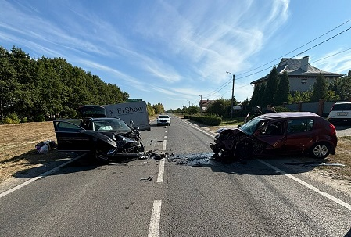

Основными видами ДТП стали наезд на препятствие, столкновение, наезд на пешехода и съезд с дороги.

**г. Старый Оскол**:

По предварительным данным, вчера в 09 часов 30 минут в г. Старый Оскол, в районе д. 64 на ул. Мирная, 56-летний водитель, управляя автомобилем «Рено Сандеро», при обгоне допустил столкновение с автомобилем «Фольксваген Пассат» под управлением 38-летнего водителя. В результате ДТП водитель «Рено Сандеро» и его 56-летний пассажир, а так же пассажиры автомобиля «Фольксваген Пассат» - 9-летняя девочка и 40-летняя женщина - получили телесные повреждения.

**Ракитянский район:**

По предварительным данным,вчерав 19 часов 55 минут 55-летний водитель, управляя автомобилем «Лада Гранта», двигаясь по автодороге «Борисовка - Пролетарский - Русская Березовка» со стороны п. Пролетарский в направлении с. Солдатское, не справился с управлением, допустил съезд автомобиля в правый по ходу движения кювет с последующим опрокидыванием. В результате ДТП водитель «Лады Гранты» получил телесные повреждения.

**Белгородский район:**

По предварительным данным, вчера в 19 часов 40 минут в районе д. 3 на ул. Восточная п. Майский 20-летний водитель, управляя автомобилем «Ниссан Примьера», совершил наезд на 59-летнего пешехода, переходившего проезжую часть дороги вне пешеходного перехода. В результате ДТП пешеход от полученных травм скончался на месте до приезда скорой медицинской помощи.

**г. Старый Оскол:**

По предварительным данным, в 21 час 45 минут в г. Старом Осколе, в районе д. 77 на ул. Ленина, 26-летний водитель, управляя мотоциклом «Regul Motors», не выбрал безопасную скорость движения и совершил наезд на препятствие. В результате ДТП водитель мотоцикла получил телесные повреждения.

[**https://госавтоинспекция.рф/r/31/news/item/54870333**](https://госавтоинспекция.рф/r/31/news/item/54870333)

**prizyv31.ru**

# Пристройка к жилому дому сгорела в селе Грузское Борисовского района

Сегодня, 15:28ОбществоФото: архив редакции

## Предполагаемая причина пожара – нарушение правил монтажа электрооборудования.

Пристройка к жилому дому сгорела в **селе Грузское Борисовского района**. Происшествие произошло вчера, 8 сентября. Как [уточнили](https://vk.com/club172503511?w=wall-172503511_8070) в МЧС России по Белгородской области, предполагаемая причина пожара – нарушение правил монтажа электрооборудования.

Всего за прошедшую неделю на территории региона зарегистрировано **57 пожаров.** Семь из них произошли в жилых помещениях.

**«Пожарные и спасатели региона призывают быть внимательными и осторожными при обращении с огнём, соблюдать все правила пожарной безопасности и требования при эксплуатации электроприборов. Берегите своё жилье и жизнь от огня», – говорится в сообщении ведомства.**

Напомним, телефон Единой дежурно-диспетчерской службы **«101»** или **«112».** Единый «телефон доверия» Главного управления МЧС России по Белгородской области – **39-99-99**. Звонки принимаются круглосуточно и бесплатно.

**https://prizyv31.ru/news/obshestvo/2024-09-09/pristroyka-k-zhilomu-domu-sgorela-v-sele-gruzskoe-borisovskogo-rayona-404550**